表1 专业称号晋升一览表
序号 | 姓名 | 原专业称号 | 现专业称号 | 授予单位 | 晋升时间
1 | 殷娟 | 新北区学科带头人 | 常州市骨干教师 | 常州市教育局 | 2022.12
2 | 王红 | 区教坛新秀 | 区教学能手 | 新北区教育局 | 2022.01
3 | 王斌 | 无 | 新北区教坛新秀 | 新北区教育局 | 2022.01
4 | 王斌 | 新北区教坛新秀 | 新北区骨干教师 | 新北区教育局 | 2022.12
5 | 罗雯娟 | 新北区骨干教师 | 新北区学科带头人 | 新北区教育局 | 2022.12
6 | 陈嘉烨 | 无 | 区新秀 | 常州国家高新区（新北区）教育局 | 2022.01
7 | 杨洋 | 无 | 新北区第二批中小学教学能手 | 新北区教育局 | 2022.01
8 | 徐艺 | 无 | 常州市新北区第二批中小学教坛新秀 | 常州国家高新区（新北区）教育局 | 2022.01
9 | 王怡雯 | 新北区教坛新秀 | 常州市教坛新秀 | 常州市教育局 | 2022.01
10 | 王怡雯 | 常州市教坛新秀 | 新北区骨干教师 | 新北区教育局 | 2022.12
11 | 王兰兰 | 无 | 区教坛新秀 | 新北区教育局 | 2022.01
12 | 姚建法 | 市特后 | 省特级 | 江苏省人民政府 | 2021.12

B16 姚建法 名教师成长营专业称号、职称晋升一览表
表2职称晋升一览表
序号 | 姓名 | 原职称 | 现职称 | 授予单位 | 晋升时间
1 | 蔡腾飞 | 中小学一级 | 中小学高级 | 常州市教育局 | 2022.12
2 | 陈沁 | 中小学二级 | 中小学一级 | 常州市教育局 | 2022.12
3 | 杨洋 | 中小学二级 | 中小学一级 | 常州市教育局 | 2022.12
4 | 胡珂 | 中小学二级 | 中小学一级 | 常州市教育局 | 2022.12
5 | 褚君 | 中小学二级 | 中小学一级 | 常州市教育局 | 2022.12
B16专业称号、职称晋升材料
材料1专业称号晋升材料
序号 | 专业称号证书或网上公示截图 | 网上公示链接
请与表1序号一致 | 如为网上截图请一并截取“授予单位”名称
1 |  | http://www.changzhou.gov.cn/gi_news/651166996547147
2 | 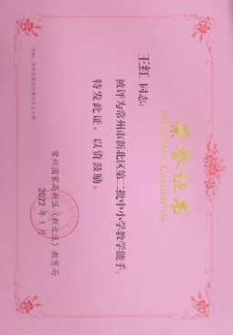
3 | 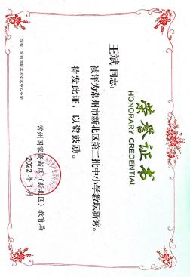
4 | 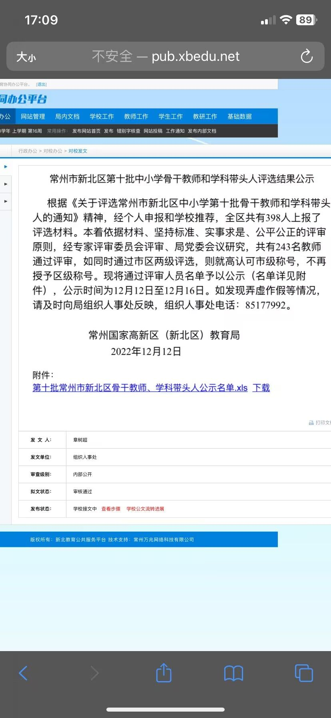 | http://www.pub.xbedu.net/teacher/office/reddocfbxb/doc_detail.aspx?id=7172
5 | 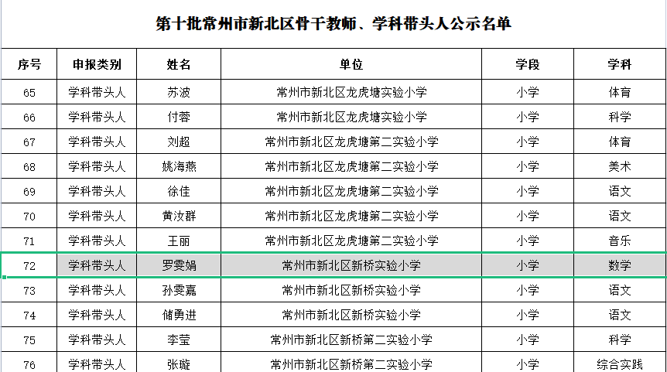 | http://www.xqxx.xbedu.net/teacher/office/reddocsxb/doc_detail.aspx?id=406320
6 | 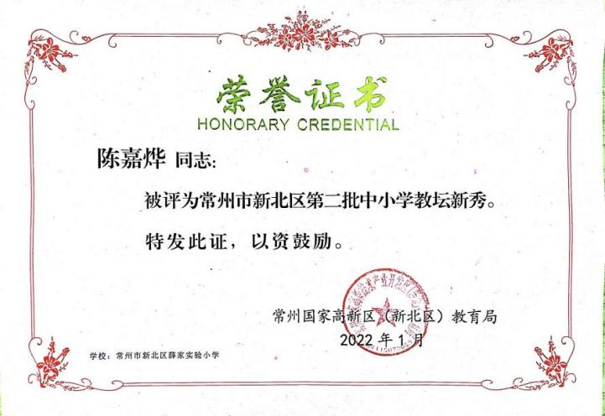
7 | 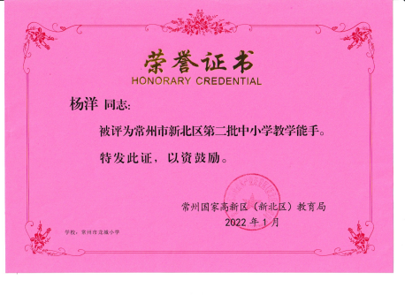
8 | 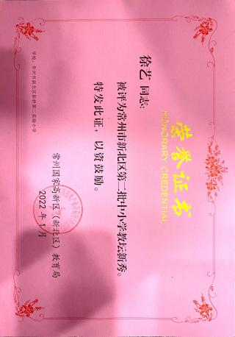 | http://www.pub.xbedu.net/html/article5277205.html
9 | 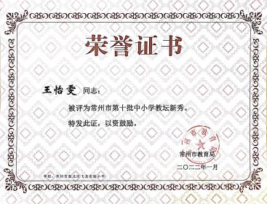
10 |  | http://www.pub.xbedu.net/teacher/office/reddocfbxb/doc_detail.aspx?id=7172
11 | 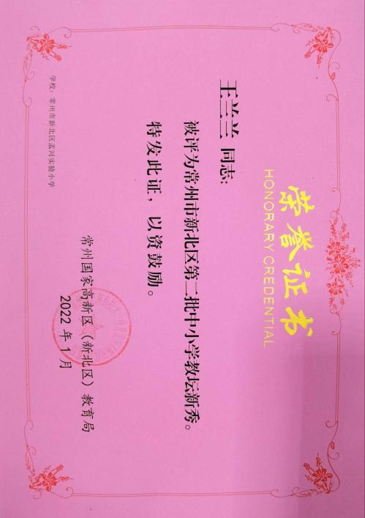
12 | 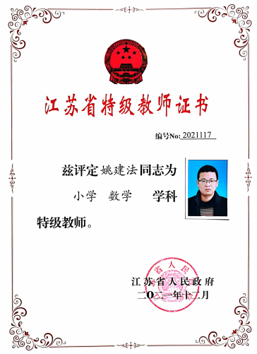

材料2 职称晋升材料
序号 | 职称证书或网上公示截图 | 网上公示链接
请与表2序号一致 | 如为网上截图请一并截取“授予单位”名称
1 |  | http://jyj.changzhou.gov.cn/html/jyj/2022/QMNDPCBI_1212/111728.html
2 | 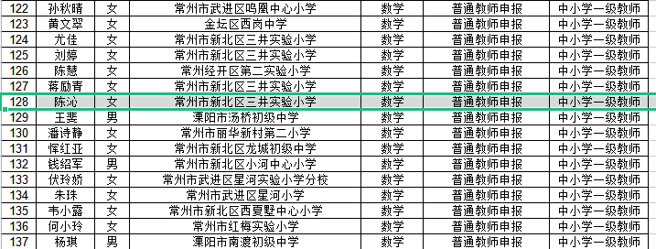 | http://jyj.changzhou.gov.cn/html/jyj/2022/QMNDPCBI_1212/111728.htm
3 | 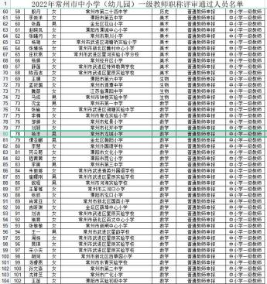 | http://jyj.changzhou.gov.cn/html/jyj/2022/QMNDPCBI_1212/111728.html
4 | 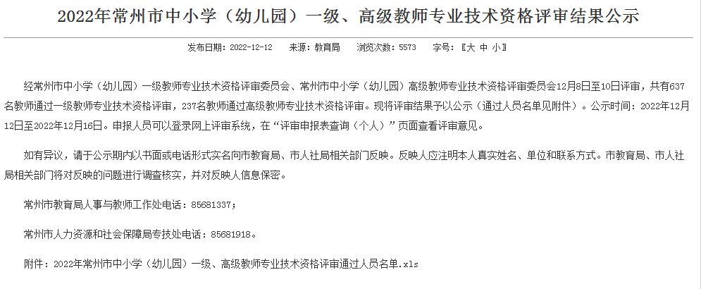 | http://jyj.changzhou.gov.cn/html/jyj/2022/QMNDPCBI_1212/111728.html
5 | 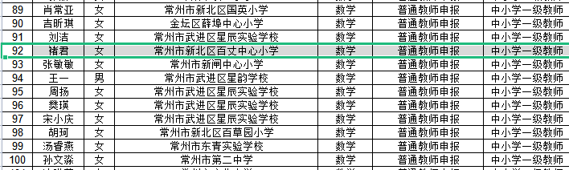 | http://jyj.changzhou.gov.cn/html/jyj/2022/QMNDPCBI_1212/111728.html

